Развитие потенциала сельских образовательных округов в контексте формирования современной модели образования
Из опыта работы муниципального общеобразовательного учреждения базовой Большемалинской средней общеобразовательной школы Сандовского района Тверской области как социокультурного центра
Директор МОУ Большемалинской СОШ Глазова В.Е.
2008 год

Современная школа должна помочь ребенку удовлетворить свои образовательные запросы, свое человеческое начало, выработать положительную систему мировоззрения.
Существующие сегодня традиционные для массовой школы модели организации образовательного процесса на различных ступенях общего образования нуждаются в существенной модернизации, поскольку от них в огромной степени зависит целостное обновление содержания образования, получение школьниками нового опыта, адекватного современным требованиям опыта жизни.
Смена парадигмы образования от традиционной к личностно – ориентированной, переход образования на государственные стандарты требуют от школы совершенствования, изменения; от педагогов - становление его как профессионала, глубоко знающего свой предмет и легко ориентирующегося в инновациях, психологических процессах, владеющего разными технологиями преподавания своего предмета.
Существующие проблемы нынешней массовой школы, на наш взгляд, следующие:
- показатели здоровья и эмоционального благополучия детей неудовлетворительны;
- нивелируется индивидуальность детей.;
- сохраняется чисто формальная, "зуновская" ориентация образования, отсутствует выраженная направленность на развитие ребенка;
-недостаточность школьных форм социализации для решения индивидуальных задач взросления,.
Исходя из анализа данных факторов, администрация школы, Управляющий совет пришли к мнению, что необходимо выработать и реализовать концепцию качественно нового, личностного и развивающе ориентированного образования на основе сохранения и поддержки индивидуальности ребенка; создать условия для предметно – нравственной среды, стимулирующей коммуникативную, игровую, познавательную, физическую и другие виды активности ребенка – организованную в зависимости от возрастной специфики его развития; интенсивно включать в образовательный процесс школы возможностей дополнительного образования (кружки, секции, студии); создать условия и механизмы внутри школы для развития детских, общественных организаций, ученического самоуправления; формировать устойчивость к асоциальным влияниям, к возникновению вредных привычек и неадекватных способов поведения; создать условия для осознанного выбора каждым учащимся своей образовательной траектории.
При анализе ситуации нельзя оставить без внимания и демографический фактор.
Микрорайон школы "стареет", численность учащихся существенно снижается. Анализ прогнозов контингента учащихся на 2007 – 2010 гг. показывает, что он сократится в 1.5 раза. Это предопределяет необходимость сохранения учащихся, а значит найти школе свою "привлекательность" для родителей, учащихся.
На основе изучения социума школы, учитывая, что в микрорайоне нет других учреждений для детей, можем сделать вывод, что необходимо по максимуму привлечь учреждения культуры, чтобы обеспечить занятость детей по интересам.
На основе изучения и анализа внешних и внутренних факторов разработана Программа развития школы на 2006-2010 годы. В процессе реализации Программы развития в рамках деятельности школы предполагается развитие модели школы как социокультурного центра сельского поселения, которая всесторонне учитывает сущность, содержание, организацию, а также условия и факторы продуктивного процесса обучения и воспитания, объединенных в выделенных приоритетах:
- личность участников образовательного процесса (учителя, ученика, родителя), ее самооценка, развитие;
- гуманизм как основа образовательного процесса, определяющего место человека в обществе;
- социальное партнерство как основа взаимодействия между предприятиями и учреждениями сельского поселения и образовательным учреждением. возможность индивидуального выбора профиля учащимися на старшей ступени школы.
Социокультурный образовательный центр – образовательная организация, представляющая собой интеграцию общеобразовательной школы и учреждений дополнительного образования, реализующая программы дошкольного и общего образования, программы дополнительного образования, и обладающая разветвленной сетью внеклассных занятий в системе дополнительного образования (музыкальное, художественное, спортивное, иное), а также материальной базой, позволяющей использовать в процессе образования и воспитания современные технологии. Возможно с юридико-технической точки зрения включение в центр также учреждений культуры, медицины и профессионального образования.
Социокультурный центр – это объединение школы и других учреждений и организаций округа и поселка, целями которого являются:
- реализация творческих способностей детей;
- оптимизация учебно-воспитательного процесса;
- развитие системы взаимодействия и сотрудничества с семьей и социумом, социально-педагогическая и психологическая помощь детям и их родителям;
- влияние на культурную среду социума.

Такое объединение позволяет обеспечивать оптимальные условия полноценного воспитания и образования детей дошкольного и школьного возраста, их разностороннее развитие, социальную защиту, а также эффективно использовать социокультурные и производственные возможности социального окружения школы, его кадровые и материальные ресурсы для полноценной социализации личности.
Управление осуществляется на основе демократии, гласности, самоуправления. Стратегическое руководство образовательной политикой принадлежит выборному представительному органу – Совету школы. Непосредственное управление педагогическим процессом реализует директор школы и его заместители по учебной и воспитательной части.
В Совет руководителей (координационный совет) входят:
глава сельской администрации;
директор школы;
зав. детским садом;
директор дома культуры (клуба);
зав. сельской библиотекой;
зав. ФАПом.
Председателем Совета избран руководитель образовательного учреждения.
Совет руководителей (координационный совет) создается для эффективной работы всех образовательных и культурных учреждений и использования возможностей каждого учреждения в духовно-нравственном воспитания обучающихся; организует условия для общения детей и взрослых, для самореализации личности каждого ребенка. Совет может заслушивать сообщения о ходе воспитательной работы всех учреждений, входящих в социокультурный центр.
Основная функция директора школы –координация усилий всех участников образовательного процесса через Совет школы, педагогический совет, методическое объединение, общешкольное собрание.

Составляется план проведения совместных мероприятий школьного и сельского уровня с учетом профилактической работы по предупреждению подростковых правонарушений.
Ожидаемые результаты работы социокультурного комплекса предполагают:
более эффективное использование материальной базы и кадрового потенциала;
возможность выявить и реализовать свои способности и наклонности;
снижение психологической и социальной напряженности в детской, подростковой и молодежной среде;
уменьшение противоправного поведения;
повышения позитивной мотивации по отношению к образованию, компетентного выбора профессии и жизненного пути;
более широкие возможности в личностно-ориентированном подходе к воспитанию учащихся;
повышение эффективности работы при тех же материальных затратах.
Данная модель является, на наш взгляд, наиболее продуктивной в решении проблем воспитания, которым в последнее время отводится достаточно мало внимания в учебно-воспитательном процессе, в том числе и сельских школ. Миссия школы становится совсем иной: быть не только образовательным, но и культурным, и социальным центром на селе.
Исходя из этого, структура образовательного учреждения функционирует в рамках трех ступеней:
- ступень - начальные классы;
- ступень - основная школа;
III ступень - средняя школа.
На всех ступенях- дополнительное образование.
Администрацией школы совместно с Управляющим советом разработан и реализуется проект создания социокультурного центра.
ОРГАНИЗАЦИЯ СОЦИОКУЛЬТУРНОГО ПРОСТРАНСТВА ШКОЛЫ.СОЗДАНИЕ СОЦИОКУЛЬТУРНОГО ЦЕНТРА.

1. Цели:
- Способствовать организации здоровой социокультурной среды для становления социально активной жизнестойкой личности, способной самостоятельно и ответственно строить собственную жизнь.
- Ограничить вредное воздействие неблагоприятной среды на учащихся.
- Создать необходимые условия для развития способностей детей.
2. Задачи:
- Профилактика безнадзорности и правонарушений несовершеннолетних.
- Организация занятости детей во внеурочное время.
- Совершенствование работы по сотрудничеству с социокультурными организациями и учреждениями округа и района.
- Социальная защита прав несовершеннолетних и их семей.
- Создание благоприятных условий для полноценной жизни учащихся и семей «группы риска».
- Развитие известных и поиск новых форм досуговой деятельности.
3. Проблемы:
- снижение общего культурного и социального уровня населения;
- высокий процент малоимущего и неблагополучного (пьянство, алкоголизм) населения в микрорайоне школы;
- высокий уровень безработицы;
- отсутствие нормальных бытовых условий у большинства семей учащихся школы (проживание в неблагоустроенных и частично благоустроенных домах);
- низкий уровень общей культуры в микросоциуме школы (семьи);
- отсутствие в микрорайоне школы центров для организованного досуга населения и для занятия подростков во внеурочное время (кроме школ);
- оторванность от культурной жизни поселка (удаленность, отсутствие средств).
4. Направления работы:
1. Организация досуга учащихся школы и профориентация.
Этапы реализации
1-й этап (2005-2006 гг.) - подготовительный:
- диагностика интересов и занятий учащихся во внеурочное время;
- разработка нормативно- правовой базы для создания социокультурного центра;
- выработка программы совместных действий с представителями культурных организаций и учреждений поселения;
- наблюдения за изменениями в социокультурной жизни округа
2-й этап (2006-2007 г. - на перспективу) - практический:
- участие во всех мероприятиях округа и поселка;
- расширение сферы сотрудничества с культурными организациями и учреждениями поселения и района;
- заключение договоров о сотрудничестве с культурными организациями и учреждениями поселения и района;
- расширение сети кружков по интересам в школе;
- привлечение средств и специалистов по созданию новых кружков, секций, клуба в микрорайоне (через администрацию поселения и района),
- реализация программ непрерывного образования,
- создание информативной среды для доступа сельского населения к новейшим информациям,
- расширение сети дополнительного образования,
- улучшение материально- технической базы образовательного учреждения за счет оказания платных услуг,
- проведение профориентации,
- создание семейной спортивной секции,
- организация школьного клуба «Любимое кино»,
- благоустройство территории вокруг школы: реконструкция спортивной площадки, закладка сада, создание зоны отдыха,
- создание клуба по интересам.

2. Организация работы с категориями «группы риска».
Этапы реализации
1-й этап -(2005-2006 гг.):
- диагностика состояния социальной среды микрорайона школы.
2-й этап (с 2006 г. и на перспективу):
- мониторинг изменений состояния социальной среды.
3-й этап (с 2007 г. и на перспективу):
- коррекционная работа с категориями «группы риска»,
- вовлечение детей из неблагополучных семей в систему дополнительного образования.
5. Ожидаемые результаты:
- отсутствие безнадзорных детей в микрорайоне школы;
- снижение уровня правонарушений среди учащихся школы.
- повышение культурного уровня детей и молодежи;
- обеспечение занятости подростков во внеурочное время, удовлетворение их потребностей в занятиях по интересам и самовыражении;
- снижение социальной напряженности в семьях учащихся.

Ожидаемые конечные результаты:
Реализация Программы развития позволит заложить основы:
- достижения заданного качества образования; обновления содержания и технологий обучения с учетом современных требований к ним;
- формирования многоуровнего образования в системе непрерывного образования при сохранении его качественной определенности и практической направленности;
- обеспечения преемственности и непрерывности образования на всех уровнях образования на основе альтернативных образовательных программ и современных тенденций развития учебно-воспитательного процесса;
- дифференциации и индивидуализации обучения в системе непрерывного образования;
- развития воспитательного потенциала образовательного учреждения в гражданском воспитании, профессиональном самоопределении и творческой самоактуализации личности;
- создание социокультурного центра;
- повышения конкурентноспособности и профессиональной мобильности выпускников на рынке труда;
- максимального учета интересов и желаний учащихся и их родителей в выборе содержания и технологии учебно- воспитательной работы;
- создание школы единомышленников в системе - ученик - педагог - родитель.
- укрепление физического, психологического и интеллектуального здоровья обучающихся.

В связи с тем, что школа является не только образовательным, но и культурным центром сельского поселения, свои отношения с другими организациями и учреждениями, находящимися на территории сельского поселения, МОУ Большемалинская средняя общеобразовательная школа строит на основе социального партнерства.
Схема 1. Взаимодействие МОУ Большемалинской СОШ с другими учреждениями.

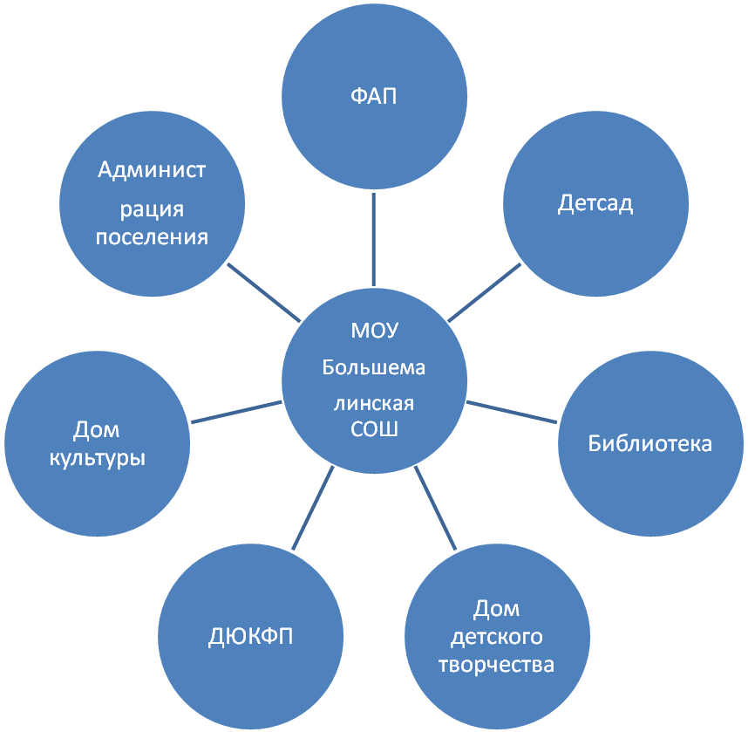

В целях осуществления непрерывности образования ведется планомерная работа с детским дошкольным учреждением. Совместно с воспитателями детского сада разработана и реализуется программа подготовки детей старшего дошкольного возраста к школе, проводятся занятия как воспитателями, так и педагогами школы.
В связи с малочисленностью населения округа вся работа сельского Дома культуры строится на участии во всех культурно- массовых мероприятиях школьников.
Школа принимает участие во всех социальных проектах местного поселения (субботники, благоустройство территории, благотворительность).
На базе школы проводятся различные мероприятия как местного, так и районного значения: Дни пожилых людей, районный конкурс на лучшее сельское подворье.
Педагоги школы принимают активное участие в общественной жизни. Они являются членами избирательных комиссий, женсовета. Директор школы –Глава сельского поселения .
За последние три года выросло количество кружков с 3 до 11.
Занятость обучающихся в кружках.
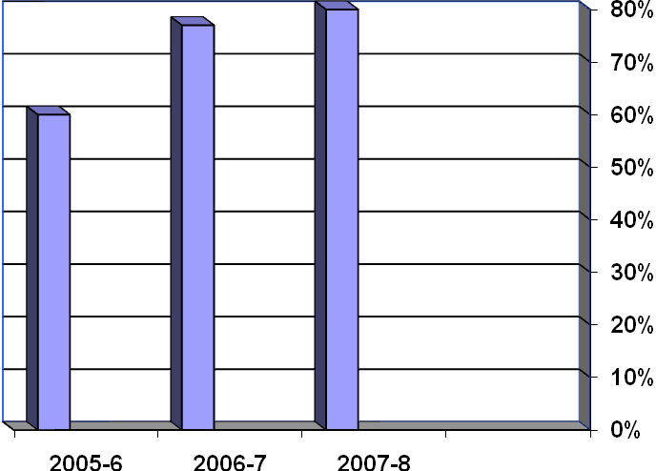

В течение учебного года работало 8 кружков на базе сельского ДК (руководитель — Шувалова О В.: театральный (10 уч-ся), танцевальный(12 уч-ся), бисероплетения (10 уч-ся), мягкой игрушки(5уч-ся), вокальный(5 уч-ся), декоративно-прикладной (7 уч-ся),«Рукодельница»(10 уч-ся). На базе школы - «Своими руками»,компьютерный кружок. Занятия ведут педагоги школы. Основное направление кружковой работы - декоративно-прикладное творчество. Работы кружковцев демонстрировались на различных выставках, представлялись на конкурсы и не раз отмечались призами.
С 2005 года школа стала базовой. В образовательный округ входят кроме МОУ Большемалинской СОШ входят МОУ Сушигорицкая ООШ, МОУ Топалковская ООШ, Большемалинский детский сад, Топалковский детский сад. Работа ведется по нескольким направлениям.
Базовая школа – ресурсный центр повышения квалификации.
Цель: организация систематической методической работы, ориентированной на профессиональное развитие и саморазвитие педагогических и управленческих кадров.
Задачи:
Трансляция (распространение) передового педагогического опыта.
Развитие у педагогов способности к проектированию и рефлексии.
Организация тьютерства и сетевого взаимодействия в педагогическом сообществе образовательного округа.
Создание гибкой системы управления профессиональным развитием педагогического и руководящих кадров образовательного округа.
Для этого проводятся:
-Обучающие семинары и мастер – классы по освоению современных образовательных технологий для учителей образовательного округа.
-Межшкольные педагогические советы, советы при директоре.
На базе Большемалинской СОШ как базовой учителями других школ в рамках конкурса «Учитель года" был дан урок русского языка. Для учителей школ образовательного округа, родителей, общественности проведен круглый стол «Семья и школа. Путь к успеху». На базе школы организован пункт сдачи экзамена по русскому языку в 9 классе в новой форме для обучающихся 4 школ района.

Базовая школа – социокультурный центр воспитательной работы.
Цель: Формирование нового типа сельского сообщества с активной жизненной позицией, способного сделать актуальным мир и для себя и для окружающего социума, за счет изменения условий образовательной и социокультурной среды подрастающего поколения.
Задачи:
Обеспечение условий для обогащения образовательной среды на основе потребностей, интересов и возможностей основных участников педагогического процесса.
Создание развивающей и воспитывающей культурнообразовательной среды, основанной на исторических и культурных традициях Верхневолжья и малой родины..
выстраивание партнерских отношений с окружающей социумом на всех уровнях компетенции: федеральном, региональном, муниципальном, уровне образовательных учреждений.
Для этого разработаны программы совместной работы школы с ФАП, библиотекой, ДК в соответствии с Программой развития
Организация совместных праздников, кружков, секций, спортивных соревнований, интеллектуальных состязаний, смотров, конкурсов для детей и молодежи, проживающих в зоне влияния базовой школы. На базе школы были даны уроки для учащихся 9 классов МОУ Сушигорицкой ООШ и МОУ Топалковской ООШ. В рамках недели русского языка проведено внеклассное мероприятие «Слово о Пушкине». Для учащихся Сушигорицкой ООШ и МОУ Топалковской ООШ проведена встреча Нового года.
Участие в мероприятиях районного, областного, федерального значения.
Базовая школа – центр предпрофильной подготовки и профильного обучения.
Цель: формирование социальной и профессиональной мобильности сельского школьника, создание психолого- педагогических условий для жизненного и профессионального самоопределения выпускников сельских школ.
Задачи:
Ориентация выпускников на рабочие профессии, необходимые в сельском хозяйстве.
Развитие широкого спектра познавательных и профессиональных интересов ключевых компетенций, обеспечивающих успешность в будущей профессиональной деятельности.
Формирование способности принимать адекватное решение о выборе дальнейшего направления образования, пути получения профессии.
Базовая школа как коммуникативно-информационная среда .
Цель: Формирование и развитие единого информационно-образовательного пространства.
Задачи:
Обучение всех субъектов образовательного процесса информационно- коммуникационным технологиям.
Обеспечение телекоммуникационного доступа к информационно-образовательным ресурсам всех субъектов образовательного округа.
Подготовка педагогов округа к использованию ИКТ в образовательном процессе
Внедрить систему компьютерного обеспечения деятельности школы (подключение к интернет).
Создание образовательного округа, в центре которого находится базовая школа, приводит к тому, что большее количество обучающихся получает доступ к инновационным формам образования. Так оборудование, полученное школой по национальному проекту «Образование» (кабинеты химии, биологии, физики, географии) используется для проведения уроков для школ всего образовательного округа. А это приводит к повышению качества знаний обучающихся.

